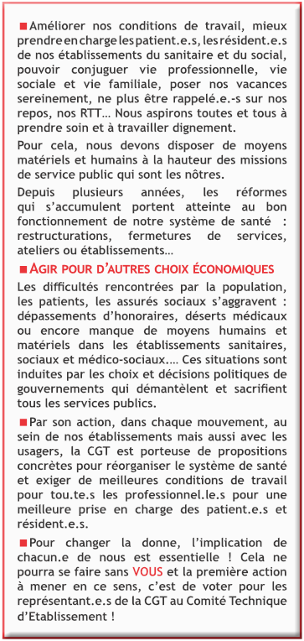
dans les établissements de la
FONCTION PUBLIQUE HOSPITALIERE
LE 6 D
Elections professionnelles
É
CEMBRE
2018,
Le 6 décembre,
votez pour les listes des
candidat.e.s CGT au CTE ! gg

v ELECTIONS au Comité Technique d’Etablissement (CTE)

Le 6 décembre, vous êtes appelé.e.s à élire
vos représentants.e.s au Comité Technique
d’Etablissement (C.T.E). Ce rendez-vous
est un événement majeur pour la vie
démocratique de nos établissements. En
votant pour la CGT, vous exprimerez le choix
d’un vote d’actions, de revendications et
d’avancées sociales.

VOTEZ CGT !

GAvec vous, pour vous,
dans l’intérêt de tous les
personnels et des usagers,
les élu.e.s CGT s’engagent
pour l’amélioration des
conditions de vie et de
travail de tou.te.s !

Elections professionnelles
trimestre.
Qui vote ?
Tous les personnels non médicaux,
qu’ils soient soignants, administratifs
ou techniques, titulaires, stagiaires et
contractuels, emplois aidés, etc.
l’ensemble des personnels. Il est présidé x mettent vos préoccupations à l’ordre
La CGT, première organisation
syndicale dans la Fonction
publique hospitalière,
porte vos exigences que ce soit
en matière d’emplois, de salaire,
de respect et de développement
des qualifcations, de formation
par le chef d’établissement et le secrétariat
est assuré par un.e représentant.e du
personnel. Cette instance est informée et/
ou donne un avis sur tous les aspects de la
vie de l’établissement :
ne doit nous manquer,
votez CGT !
et effectuent les comptes rendus
de réunions
du jour du CTE.
en se renseignant sur les situations
dans les services,
x en se formant pour mieux intervenir...
professionnelle, de conditions
de vie et de travail,
d’organisation du travail…
Ne pas jeter sur la voie publique
Fédération CGT Santé et Action Sociale - 10/2018

En votant pour la CGT,
je fais le choix d’élu.e.s qui
interviennent localement
pour changer les choses.
Des élu.e.s qui :

vous informent, vous consultent

gg

Qu’est-ce que le Comité Technique
d’Etablissement ?
Le CTE est l’instance de représentation de

interviennent auprès de la Direction
et des pouvoirs publics (A.R.S, élus
politiques…),

Gl’organisation du travail
Gles horaires et les roulements
Gle budget et son suivi
Gle projet social
Gla formation professionnelle
Gle bilan social
Gles critères de répartition des primes
Gles créations, les suppressions, les transformations de services…
Le CTE se réunit au moins une fois par

Engagé.e.s, militant.e.s
dans le syndicat CGT, elles et
ils préparent collectivement
chaque intervention :
x en s’informant sur les projets
gouvernementaux en cours,
x

Autant d’atouts
qui permettent à vos élu.e.s
CGT de mener au mieux leur
activité.

Pas une seule voix

Le 6 décembre 2018,

Le 6 décembre,votez pour les listes des
candidat.e.s CGT au CTE !

